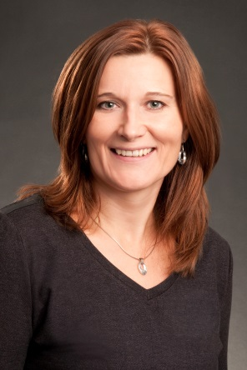
Marta Kovalovská působí jako energetický konzultant ve společnosti Enviros, s.r.o. Pomáhá nejenom průmyslovým podnikům řešit stávající nebo předpokládanou úroveň využívání energie v budovách a v energetickém hospodářství, ale také technické, ekologické a ekonomicky efektivní návrhy na zvýšení úspor energie. Vystudovala obor Technika prostředí na Českém Vysokém Učení Technickém v Praze a po skončení university pracovala dva roky jako design inženýr ve Velké Británii. Nyní se převážně věnuje práci na zahraničních projektech v rámci Evropské Unie.

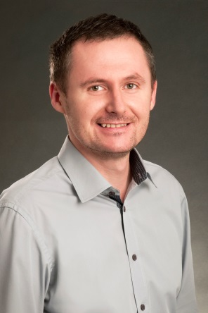
Robert Máček se věnuje celý svůj profesní život energetice. Po ukončení vysoké školy sbíral zkušenosti ve společnosti Biocel Paskov a Tatra Kopřivnice. V současnosti je již dlouholetým konzultantem v oblasti energetické efektivnosti. Jeho zaměření je zejména do oblasti energetické náročnosti v průmyslu a energetických koncepcí měst a obcí. Do dnes realizoval přes 100 energetických auditů, studií a posudků firem z celého průmyslového spektra v České republice a na Slovensku. V rámci rozvojové pomoci ČR se podílí na realizaci projektů v Mongolsku a v Bosně a Hercegovině.

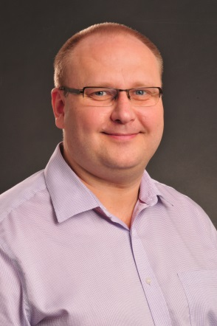
Josef Pikálek je energetickým specialistou, senior konzultantem a operativním manažerem působícím ve společnosti ENVIROS, s.r.o. již déle než 13 let. Jeho hlavním profesním zaměřením je oblast energetiky a udržitelné spotřeby a výroby. Mimo provádění energetických auditů, energetických posudků, studií proveditelnosti, kontroly účinnosti kotlů a klimatizací se angažuje v oblasti energetického managementu, dotačních titulů nebo alternativních způsobů financování, energetického poradenství (Energetická konzultační a informační střediska), aplikaci metodiky udržitelné výroby a spotřeby, publikací a osvěty (semináře, školení). V rámci objektviního hodnocení přínosů opatření je vyškolen v provádění měření elektrické energie, termovizního měření, nedestruktivního měření průtoků plynů nebo kapalin apod. V rámci zahraničních projektů se podílí na identifikaci projektů, možností financování projektů, zadávání projektů, ověřování nebo tvorbě metodik a následné verifikaci přínosů.

